**Лабораторна робота №10**

**Покритонасінні рослини**

**Теоретичні питання**

1. Будова та еволюція квітки.
2. Характерні ознаки класу Дводольні.
3. Характерні ознаки класу Однодольні.
4. Географічне поширення, екологія та практичне значення покритонасінних рослин

**1. Вивчення класифікації об’єктів**

|  |  |
| --- | --- |
| Царство _______________________ | |
| Відділ _______________________________  Клас ________________________________  Порядок _____________________________  Родина _______________________________  Рід _______________________________  Вид: **вишня садова** | Відділ _______________________________  Клас ________________________________  Порядок _____________________________  Родина _______________________________  Рід _______________________________  Вид: **горох посівний** |
| Відділ _______________________________  Клас ________________________________  Порядок _____________________________  Родина _______________________________  Рід _______________________________  Вид: **лілія лісова** | Відділ _______________________________  Клас ________________________________  Порядок _____________________________  Родина _______________________________  Рід _______________________________  Вид: **цибуля городня** |

2. Складіть список покритонасінних рослин, занесених до Червоної книги України.

________________________________________________________________________________________________________________________________________________________________________________________________________________________________________________________________________________________________________________________________________________________________________________________________________________________________________________________________________________________________________________________________________________________________

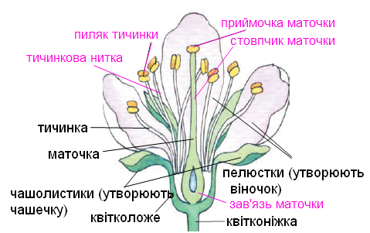

**Рис. Будова квітки**

***3. Напишіть особливості будови вегетативних та генеративних органів різних представників класу Дводольні***

|  |  |  |  |  |  |  |  |
| --- | --- | --- | --- | --- | --- | --- | --- |
| **Родина / вид.**  **укр., лат.** | **Життєві форми** | **Коренева система, видо-зміни** | **Стебло (тип стебла, галуже-ння)** | **Листок (форма та розчленування листкової пластинки, жилкування, листорозміщення)** | **Квітка (особливості будови, формула, суцвіття)** | **Плід, насіння** | **Значення** |
| ***Розові***  1.Вишня садова  2.Шипшина собача  ***Бобові***  3. Горох посівний  ***Пасльонові***  4. Картопля або паслін бульбистий.  ***Айстрові***  5. Соняшник однорічний |  |  |  |  |  |  |  |

***4. Записати і вивчити по 5 українських та латинських назв найпоширеніших представників, які належать до родин Розові, Бобові, Пасльонові, Айстрові.***

***5. Напишіть особливості будови вегетативних та генеративних органів різних представників класу Однодольні***

|  |  |  |  |  |  |  |  |
| --- | --- | --- | --- | --- | --- | --- | --- |
| **Родина / вид**  **укр., лат** | **Життєві форми** | **Коренева система, видо-зміни** | **Стебло (тип стебла, галуже-ння)** | **Листок (форма та розчленування листкової пластинки, жилкування, листорозміщення)** | **Квітка (особливості будови, формула, суцвіття)** | **Плід, насіння** | **Значення** |
| ***Лілійні***  1. Лілія лісова.  ***Цибулеві***  2.Цибуля городня.  ***Амарилісові***  3.Підсніжник звичайний.  ***Конвалієві***  4.Конвалія травнева або звичайна.  ***Орхідні***  5.Венерині черевички звичайні.  ***Злакові***  6.Жито посівне. |  |  |  |  |  |  |  |

***6. Записати і вивчити українські та латинські назви 5 представників родин Лілійні, Цибулеві, Амарилісові, Конвалієві, Орхідні, Злакові.***